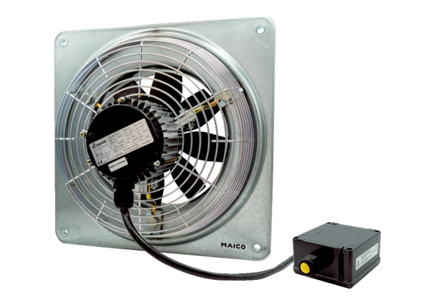Osiowy wentylator ścienny DZQ 50/4 B Ex eOpakowanie jednostkowe: 1 sztukaAsortyment: C
Numer artykułu: 0083.0185Producent: MAICO

